6-7
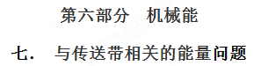
一、选择题
1．(2018·合肥质检)如图所示，水平传送带保持2 m/s的速度运动，一质量为1 kg的物体与传送带间的动摩擦因数为0.2，现将该物体无初速度地放到传送带上的A点，然后运动到了距A点2 m的B点，g取10 m/s²，则传送带对该物体做的功为( )
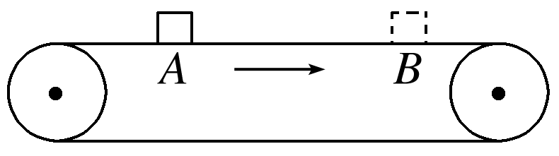
A．0.5 J B．2 J
C．2.5 J D．4 J
【参考答案】B
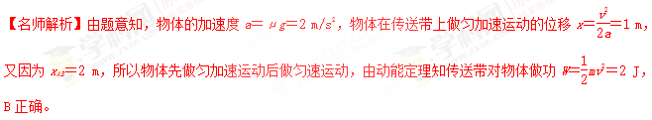
2.(2017·漳州检测)如图所示，足够长的水平传送带以速度v沿逆时针方向转动，传送带的左端与光滑圆弧轨道底部平滑连接，圆弧轨道上的A点与圆心等高，一小物块从A点静止滑下，再滑上传送带，经过一段时间又返回圆弧轨道，返回圆弧轨道时小物块恰好能到达A点，则下列说法正确的是( )
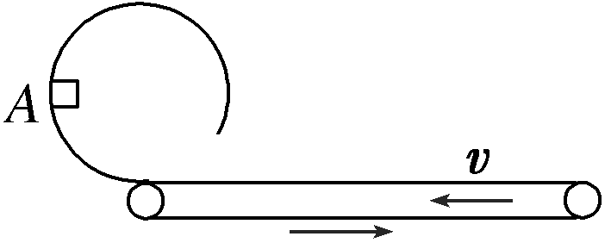
A．圆弧轨道的半径一定是
B．若减小传送带速度，则小物块仍可能到达A点
C．若增加传送带速度，则小物块有可能经过圆弧轨道的最高点
D．不论传送带速度增加到多大，小物块都不可能经过圆弧轨道的最高点
【参考答案】BD
【名师解析】物块在圆弧轨道上下滑的过程中，物块的机械能守恒，根据机械能守恒可得：mgR＝mv₀²，
所以小物块滑上传送带的初速度：v₀＝，物块到达传送带上之后，由于摩擦力的作用开始减速，速度减小为零之后，又在传送带的摩擦力的作用下反向加速，根据物块的受力可知，物块在减速和加速的过程物块的加速度的大小是相同的，所以物块返回圆弧轨道时速度大小等于从圆弧轨道下滑刚到传送带时的速度大小，只要传送带的速度v≥，物块就能返回到A点，则R≤，故A项错误；若减小传送带速度，只要传送带的速度v≥，物块就能返回到A点，故B项正确；若增大传送带的速度，由于物块返回到圆弧轨道的速度不变，只能滑到A点，不能滑到圆弧轨道的最高点，故C项错误，D项正确。
3.足够长的水平传送带以恒定速度v匀速运动，某时刻一个质量为m的小物块以大小也是v、方向与传送带的运动方向相反的初速度冲上传送带，最后小物块的速度与传送带的速度相同。在小物块与传送带间有相对运动的过程中，滑动摩擦力对小物块做的功为W，小物块与传送带间因摩擦产生的热量为Q，则下列判断中正确的是( )
A.W＝0，Q＝mv² B.W＝0，Q＝2mv²
C.W＝，Q＝mv² D.W＝mv²，Q＝2mv²
【参考答案】B
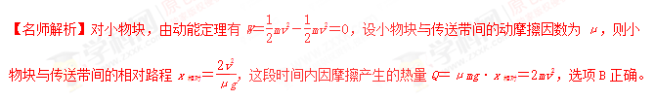二、计算题
1. (16分)（2018江苏扬州期末）在某电视台举办的冲关游戏中，AB是处于竖直平面内的光滑圆弧轨道，半径R＝1.6 m，BC是长度为L₁＝3 m的水平传送带，CD是长度为L₂＝3.6 m水平粗糙轨道，AB、CD轨道与传送带平滑连接，参赛者抱紧滑板从A处由静止下滑，参赛者和滑板可视为质点，参赛者质量m＝60 kg，滑板质量可忽略．已知滑板与传送带、水平轨道的动摩擦因数分别为μ₁＝0.4、μ₂＝0.5，g取10 m/s².求：
(1) 参赛者运动到圆弧轨道B处对轨道的压力；
(2) 若参赛者恰好能运动至D点，求传送带运转速率及方向；
(3) 在第(2)问中，传送带由于传送参赛者多消耗的电能．
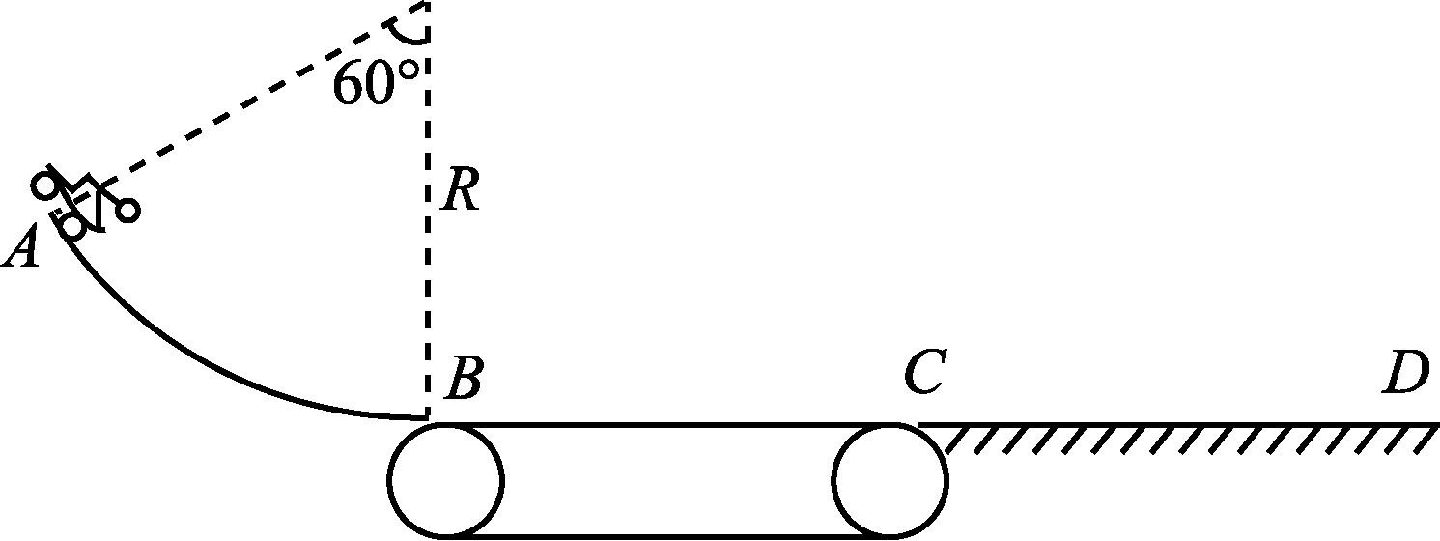
【名师解析】 (1) 对参赛者：A到B过程，由动能定理
mgR(1－cos60°)＝mv
解得v_{B}＝4m/s(2分)
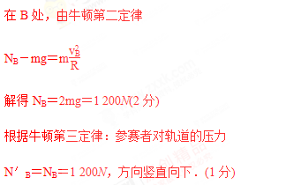
(2) C到D过程，由动能定理
－μ₂mgL₂＝0－mv
解得v_{C}＝6m/s (2分)
B到C过程，由牛顿第二定律μ₁mg＝ma
解得a＝4m/s²(2分)
参赛者加速至v_{C}历时t＝＝0.5s
位移x₁＝t＝2.5m<L₁
参赛者从B到C先匀加速后匀速，传送带顺时针运转，速率v＝6m/s.(2分)
(3) 0.5s内传送带位移x₂＝vt＝3m
参赛者与传送带的相对位移Δx＝x₂－x₁＝0.5m(2分)
传送带由于传送参赛者多消耗的电能
E＝μ₁mgΔx＋mv－mv＝720J.(3分)
2．（12分）（2018北京海淀附属学校期中）如图所示为某种弹射装置的示意图，该装置由三部分组成，传送带左边是足够长的光滑水平面，一轻质弹簧左端固定，右端连接着质量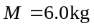的物块．装置的中间是水平传送带，它与左右两边的台面等高，并能平滑对接．传送带的皮带轮逆时针匀速转动，使传送带上表面以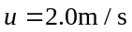匀速运动．传送带的右边是一半径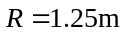位于竖直平面内的光滑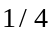圆弧轨道．质量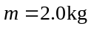的物块从圆弧的最高处由静止释放．已知物导体与传送带之间动摩擦因数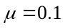，传送带两轴之间的距离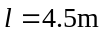．设物块、之间发生的是正对弹性碰撞，第一次碰撞前，物块静止．取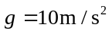．求：
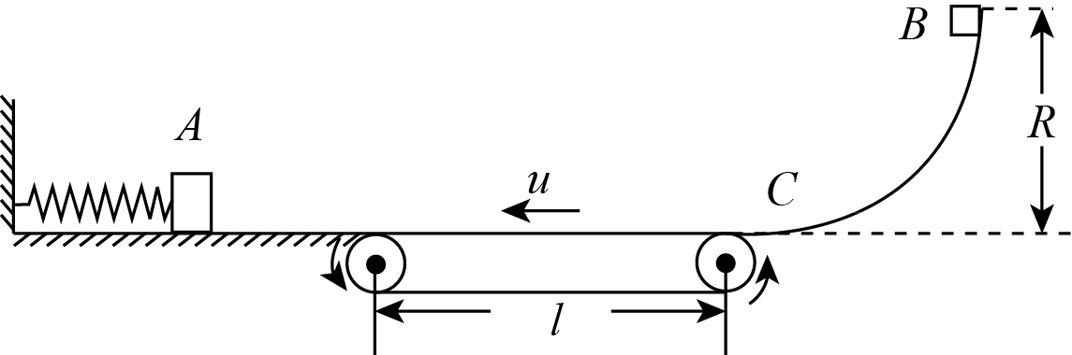
（1）物块滑动圆弧的最低点时对轨道的压力．
（2）物块与物块第一次碰撞前的速度大小．
（3）物块与物块第一次碰撞后瞬间的各自的速度大小．
（4）物块与物块第一碰撞后弹簧的最大弹性势能．
（5）计算说明物块是否能够回到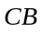段圆弧上．
（6）物块第一次碰撞后第二次碰撞前，在传送带上运动的时间．[来源:Zxxk.Com]
（7）如果物块、每次碰撞后，物块再回到平衡位置时弹簧都会被立即锁定，而当它们再次碰撞前锁定解除，求物块经第一次与物块碰撞后在传送带上运动的总时间．
【答案】（1）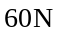．
（2）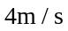．
（3）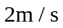．
（4）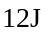．
（5）回不到．
（6）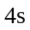．
（7）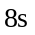．
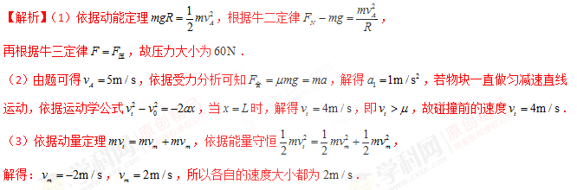
（4）依据能量守恒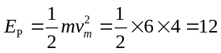（）．
（5）物块返回后，做减速运动且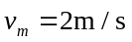，加速度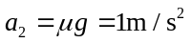，做匀减速运动，当速度为时，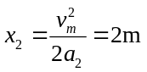，可知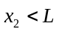，故回不到的圆弧上．
（6）依据运动学公式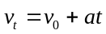，故运动过去时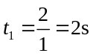，回来时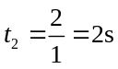，
总时间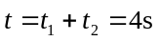．
（7）依据几何关系第一次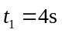，
第二次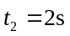
第三次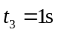，
时间为等比数列，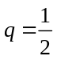，故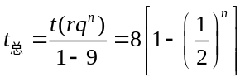，
当时，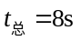．
3．（2018南京三校联考）如图所示，水平面右端放一质量m=0.1kg小物块，给小物块一v₀=4m/s的初速度使其向左运动，运动d=1m后将弹簧压至最紧，反弹回到出发点时物块速度大小v₁=2m/s．若水平面与一长L=3m的水平传送带平滑连接，传送带以v₂=10m/s的速度顺时针匀速转动。传送带右端又与一竖直平面内的光滑圆轨道的底端平滑连接，圆轨道半径R=0.8m．当小物块进入圆轨道时会触发闭合装置将圆轨道封闭。（g=10m/s²，sin 53°＝0.8，cos 53°＝0.6）求：
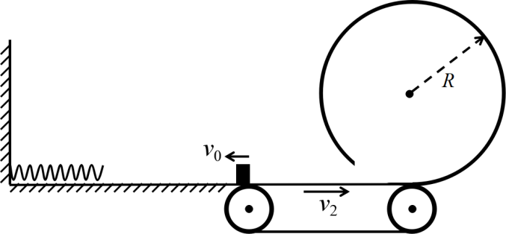
（1）小物块与水平面间的动摩擦因数μ₁；[来源:
（2）弹簧具有的最大弹性势能E_{p}；
（3）要使小物块进入竖直圆轨道后不脱离圆轨道，传送带与物体间的动摩擦因数μ₂应满足的条件。
【题型分析】传送带、弹簧、竖直面内的圆周运动都是经典模型，也是高考命题热点，此题将传送带、弹簧、竖直面内的圆周运动有机组合，考查能量守恒定律、动能定理、牛顿运动定律及其相关知识点，意在考查综合运用知识分析解决问题的能力。
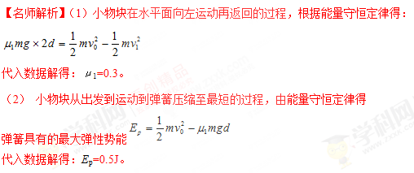
（3）本题分两种情况讨论：①设物块在圆轨道最低点时速度为v₃时，恰好到达圆心右侧等高点，由机械能守恒定律，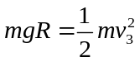
得：v₃=4m/s
由于v₃=4m/s<v₂=10m/s.，说明物块在传送带上一直做匀加速运动。由动能定理得：
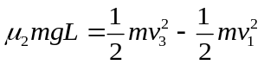
解得：μ₂=0.2
②设物块在圆轨道最低点时速度为v₄时，恰好到达圆轨道最高点。
在圆轨道最高点有：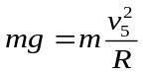
从圆轨道最低点到最高点的过程，由机械能守恒定律得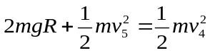，
解得：v₄=2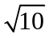m/s<v₂=10m/s.
说明物块在传送带上一直做匀加速运动。
由动能定理得：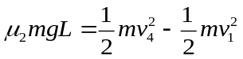（1分）
解得：μ₂=0.6.
所以要使物块进入竖直圆轨道后不脱离圆轨道，传送带与物体间的动摩擦因数μ₂应满足的条件是μ₂≤0.2或μ₂≥0.6。
4．（18分）(2017黄山三模)倾角θ=37°的传送带以速度v=1.0m/s顺时针转动，位于其底部的煤斗每秒钟向其输送K=4.0kg的煤屑，煤屑刚落到传送带上的速度为零，传送带将煤屑送到h=3.0m的高处，煤屑与传送带间的动摩擦因素μ=0.8，且煤屑在到达最高点前已经和传送带的速度相等。（重力加速度g=10m/s²，传送带直径大小可忽略）求：
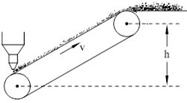
（1）煤屑从落到传送带开始，运动到与传送带速度相等时前进的位移和时间；
（2）传送带电机因输送煤屑而多产生的输出功率。
【名师解析】（1）设有质量为m₀的煤屑落到传送带上后向上加速运动，加速度
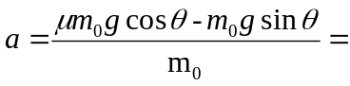0.4m/s²………………………………（2分）
位移为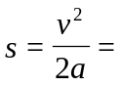1.25m………………………………（2分）
时间为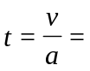2.5s…………………………………………（2分）
（2）解法1(作用力法)：传送带上的煤屑处于相对滑动和处于相对静止阶段所受的摩擦力不同，要分别计算处于加速阶段的煤屑所受总的滑动摩擦力为
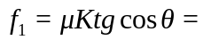64N ………………………………（4分）
处于匀速阶段的煤屑所受总的静摩擦力为
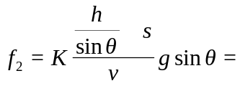90N ……………………………（4分）
传送带所受煤屑总摩擦力为
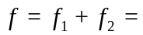154N …………………………………（2分）
输出功率P=fv=154W ………………………………（2分）
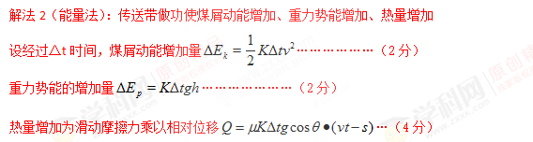
输出功率
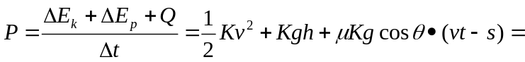154W……（4分）
（注：若用动量定理法解出正确答案亦相应给分）[来源:学.科.网]
5.(2016·乐山市三诊)利用弹簧弹射和皮带传动装置可以将工件运送至高处。如图4所示，已知传送轨道平面与水平方向成37°角，倾角也是37°的光滑斜面轨道固定于地面且与传送轨道良好对接，弹簧下端固定在斜面底端，工件与皮带间的动摩擦因数μ＝0.25。皮带传动装置顺时针匀速转动的速度v＝4 m/s，两轮轴心相距L＝5 m，B、C分别是传送带与两轮的切点，轮缘与传送带之间不打滑。现将质量m＝1 kg的工件放在弹簧上，用力将弹簧压缩至A点后由静止释放，工件离开斜面顶端滑到皮带上的B点时速度v₀＝8 m/s，A、B间的距离x＝1 m。工件可视为质点，g取10 m/s²。(sin 37°＝0.6，cos 37°＝0.8)求：
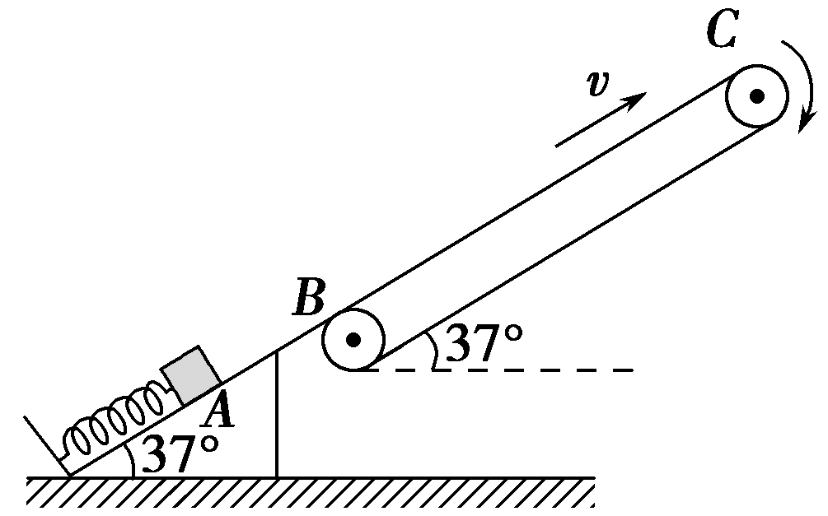
(1)弹簧的最大弹性势能；
(2)工件沿传送带上滑的时间。
【名师解析】(1)弹簧的最大弹性势能
E_{p}＝mgxsin 37°＋mv
得E_{p}＝38 J。
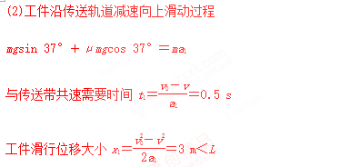
因为μ＜tan 37°，所以工件将沿传送带继续减速上滑mgsin 37°－μmgcos 37°＝ma₂
假设工件速度减为0时，工件未从传送带上滑落。则
t₂＝＝1 s
工件滑行位移大小x₂＝＝2 m＝L－x₁
故假设成立，工件沿传送带上滑的时间为
t＝t₁＋t₂＝1.5 s。
答案 (1)38 J (2)1.5 s
6.（2016联考）一个水平方向足够长的传送带以恒定的速度3m/s沿顺时针方向转动，传送带右端固定着一个光滑曲面，并且与曲面相切，如图所示．小物块从曲面上高为h的P点由静止滑下，滑到传送带上继续向左运动，物块没有从左边滑离传送带．已知传送带与物体之间的动摩擦因数μ=0.2，不计物块滑过曲面与传送带交接处的能量损失，g取10m/s²．
（1）若h₁=1.25m，求物块返回曲面时上升的最大高度；
（2）若h₁=0.2m，求物块返回曲面时上升的最大高度．
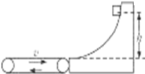
【名师解析】
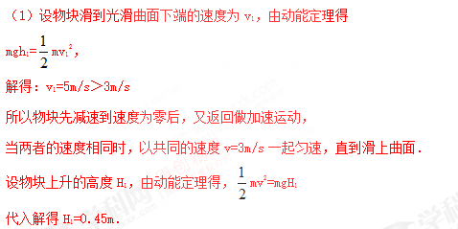
（2）若h₂=0.2m，根据动能定理得， mgh₂=mv₂²，
代入解得v₂=2m/s＜3m/s，所以物块先减速到速度为零后，又返回做加速运动，返回曲面底端时速度大小仍为2m/s，直到滑上曲面，上升的高度仍为0.2m．
7.（20分）（2016北京市东城区联考）传送带被广泛应用于各行各业。由于不同的物体与传送带之间的动摩擦因数不同，物体在传送带上的运动情况也有所不同。如图所示，一倾斜放置的传送带与水平面的倾角θ=37⁰，在电动机的带动下以v=2m/s的速率顺时针方向匀速运行。M、N为传送带的两个端点，MN两点间的距离L=7m。N端有一离传送带很近的挡板P可将传送带上的物块挡住。在传送带上的O处先后由静止释放金属块A和木块B，金属块与木块质量均为1kg，且均可视为质点，OM间距离L=3m。sin37° = 0.6，cos37°=0.8，g取10m/s²。传送带与轮子间无相对滑动，不计轮轴处的摩擦。[来源:学科网ZXXK]
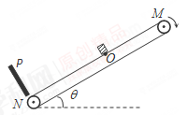
（1）金属块A由静止释放后沿传送带向上运动，经过2s到达M端，求金属块与传送带间的动摩擦因数μ₁。
（2）木块B由静止释放后沿传送带向下运动，并与挡板P发生碰撞。已知碰撞时间极短，木块B与挡板P碰撞前后速度大小不变，木块B与传送带间的动摩擦因数μ₂=0.5。求：
a.与挡板P第一次碰撞后，木块B所达到的最高位置与挡板P的距离；
b.经过足够长时间，电动机的输出功率恒定，求此时电动机的输出功率。
【名师解析】（20分）
（1）金属块A在传送带方向上受摩擦力和重力的下滑分力，先做匀加速运动，并设其速度能达到传送带的速度v=2m/s，然后做匀速运动，达到M点。
金属块由O运动到M有 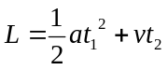
即 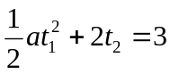 ①
且t₁+t₂＝t 即 t₁+t₂＝2 ②
v=at₁ 即 2=at₁ ③[来源:学&科&网]
根据牛顿第二定律有 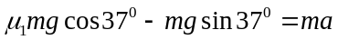 ④
由①②③式解得 t₁=1s<t=2s 符合题设要求，加速度a=2m/s²
由①式解得金属块与传送带间的动摩擦因数μ₁=1
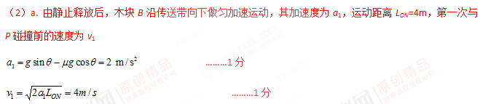与挡板P第一次碰撞后，木块B以速度v₁被反弹，先沿传送带向上以加速度a₂做匀减速运动直到速度为v，此过程运动距离为s₁；之后以加速度a₁继续做匀减速运动直到速度为0，此时上升到最高点，此过程运动距离为s₂。
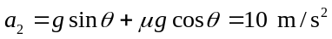 ………1分
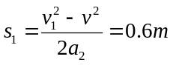 ………1分
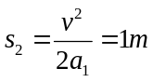 ………1分
因此与挡板P第一次碰撞后，木块B所达到的最高位置与挡板P的距离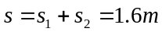………1分
b. 木块B上升到最高点后，沿传送带以加速度a₁向下做匀加速运动，与挡板P发生第二次碰撞，碰撞前的速度为v₂
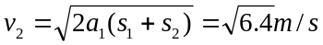 ………1分
与挡板第二次碰撞后，木块B以速度v₂被反弹，先沿传送带向上以加速度a₂做匀减速运动直到速度为v，此过程运动距离为s₃；之后以加速度a₁继续做匀减速运动直到速度为0，此时上升到最高点，此过程运动距离为s₄。
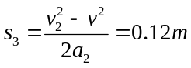 ………1分
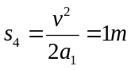 ………1分
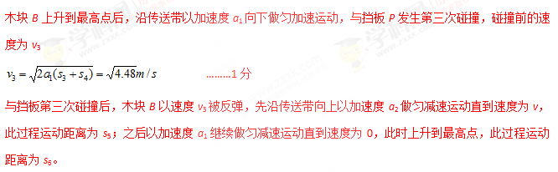
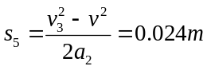 ………1分
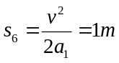 ………1分
以此类推，经过多次碰撞后木块B以2m/s的速度被反弹，在距N点1m的范围内不断以加速度a₂做向上的减速运动和向下的加速运动。
木块B对传送带有一与传送带运动方向相反的阻力
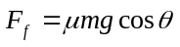
故电动机的输出功率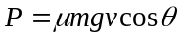
解得P=8W
8．(18分)（2016山东省东营市联考）下图为光电计时器的实验简易示意图。当有不透光物体从光电门间通过时，光电计时器就可以显示物体的挡光时间。光滑水平导轨MN上放置两个相同的物块A和B，左端挡板处有一弹射装置P，右端N处与水平传送带平滑连接，今将挡光效果好，宽度为d=3.6×10⁻³m的两块黑色磁带分别贴在物块A和B上，且高出物块，并使高出物块部分在通过光电门时挡光。传送带水平部分的长度L=8m，沿逆时针方向以恒定速度v=6m/s匀速转动。物块A、B与传送带间的动摩擦因数μ=0.2，质量m_{A}=m_{B}=1kg。开始时在A和B之间压缩一轻弹簧，锁定其处于静止状态，现解除锁定，弹开物块A和B，迅速移去轻弹簧，两物块第一次通过光电门，计时器显示读数均为t=9.0×10⁻⁴s，重力加速度g取10m/s²。试求：
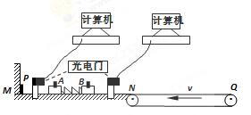
（1）弹簧储存的弹性势能E_{p}；
（2）物块B在传送带上向右滑动的最远距离s_{m}；
（3）若物块B返回水平面MN后与被弹射装置P弹回的物块A在水平面上相碰，且A和B碰后互换速度，则弹射装置P至少应以多大速度将A弹回，才能在AB碰后使B刚好能从Q端滑出?此过程中，滑块B与传送带之间因摩擦产生的内能△E为多大?
【参照答案】（1）16J（2）4m
（3）△E= μm_{B}g△S=μm_{B}g（S_{带}＋L）
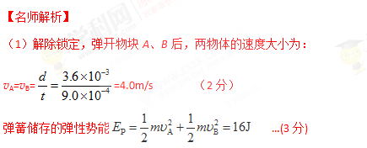
（2）物块B滑上传送带做匀减速运动，当速度减为零时，滑动的距离最远。
由动能定理得：－μm_{B}gs_{m}=0－m_{B}v_{B}²/2
得 s_{m}=4m
（3）B要刚好能滑出传送带的Q端，由能量关系有：
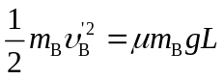
得： 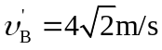
因为A和B碰撞过程交换速度，故弹射装置至少应以4m/s的速度将A弹回B在传送带上运动的时间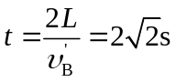
在B滑过传送带的过程中，传送带移动的距离：
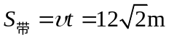
△S＝S_{带}＋L
因摩擦产生的内能为：△E= μm_{B}g△S=μm_{B}g（S_{带}＋L）
9.（2016洛阳联考）一水平传送带足够长，以v₁=2m/s的速度匀速运动。将一粉笔头无初速度放在传送带上，达到相对静止时产生的划痕长L₁=4m。求：
（1）粉笔头与传送带间的动摩擦因数；
（2）若关闭发动机让传送带以a₂=1.5m/s²的加速度减速运动，同时将该粉笔头无初速度放在传送带上，求粉笔头相对传送带滑动的位移大小L₂。（取g=10 m/s²）
【参照答案】(1)μ=0.5.
（2）L₂=0.83m。
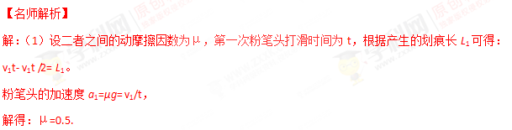
（2）传送带减速运动时，由于a₂>μg，粉笔头先加速到与传送带速度相同，然后以a₁=μg的加速度减速到静止。设二者达到的相同速度为v，由粉笔头和传送带运动的等时性，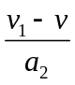=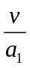，
解得：v=0.5m/s。
此过程中传送带比粉笔头多走：s₁=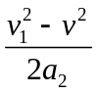-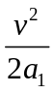=1m。
粉笔头减速到零的过程中粉笔头比传送带多走：s₂=-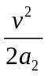=m。
粉笔头相对传送带滑动的位移大小为：L₂=s₁-s₂=0.83m。

【命题意图】本题意在考查匀变速直线运动、牛顿运动定律等，意在考查对相关知识的理解和在实际问题中的运用。
10.(14分) （2016山东省即墨市联考）如图所示，是利用电力传送带装运麻袋包的示意图.传送带长=20m，倾角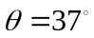，麻袋包与传送带间的动摩擦因数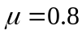，传送带的主动轮和从动轮半径R相等，主动轮顶端与货车底板间的高度差为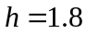m，传送带匀速运动的速度为v=2m/s.现在传送带底端 (传送带与从动轮相切位置)由静止释放一只麻袋包(可视为质点)，其质量为100kg,麻袋包最终与传送带一起做匀速运动，到达主动轮时随轮一起匀速转动.如果麻袋包到达主动轮的最高点时，恰好水平抛出并落在车箱中心，重力加速度g=10m/s²，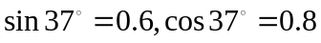，求
(1)主动轮轴与货车车箱中心的水平距离及主动轮的半径；
(2)麻袋包在平直传送带上运动的时间
(3)该装运系统每传送一只麻袋包需额外消耗的电能.
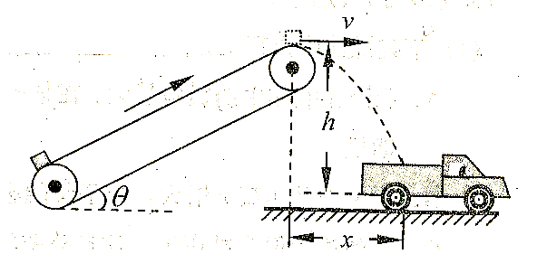
【参照答案】（1）x =1.2 m ，R =0.4 m
（2）t=12.5 s
（3）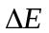=15400 J
【名师解析】
（1）设麻袋包平抛运动时间为t，有
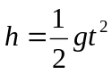 （1分）
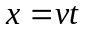 （1分）
解得： x =1.2 m （1分）
麻袋包在主动轮的最高点时，有
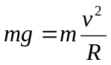 （1分）
解得： R =0.4 m （1分）
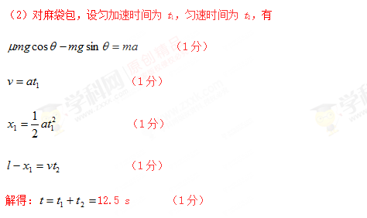
（3）设麻袋包匀加速时间内相对传送带位移为，需额外消耗的电能为，有
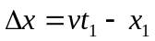 （1分）
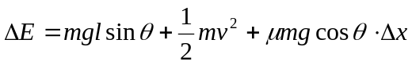 （2分）
解得： =15400 J
11．（14分）（2016唐山联考）有一水平传送带AB长L=8m，距离水平地面h=5m，地面上C点在传送带右端点B的正下方。一小物块以水平初速度v₀=2m/s自A点滑上传送带，它与传送带间的动摩擦因数μ=0.2。（取g=10m/s²）

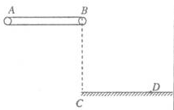

（1）若传送带静止不动，求小物块滑行的距离；
（2）若传送带正以恒定速度向右传送，小物块从A点滑上传送带经时间t后落在D点，CD长S=3m。求时间t。
【参照答案】（1）1m （2）3.75s
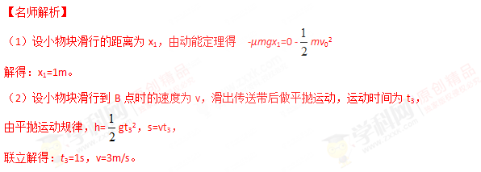
设小物块在传送带时加速运动的位移为L₁，加速度a=μmg/m=2m/s²。[来源:Zxxk.Com]
根据v²-v₀²=2aL₁，解得L₁=1.25m<L。
说明小物块在传送带上先加速后匀速运动。
设加速运动时间为t₁，根据v=v₀+at₁解得t₁=0.5s。
设匀速运动时间为t₂，根据v t₂=L-L₁解得t₂=2.25s。
小物块运动总时间t= t₁+ t₂+ t₃=3.75s。
12.如图所示，一质量为m＝1 kg的可视为质点的滑块，放在光滑的水平平台上，平台的左端与水平传送带相接，传送带以v＝2 m/s的速度沿顺时针方向匀速转动(传送带不打滑)。现将滑块缓慢向右压缩轻弹簧，轻弹簧的原长小于平台的长度，滑块静止时弹簧的弹性势能为E_{p}＝4.5 J，若突然释放滑块，滑块向左滑上传送带。已知滑块与传送带间的动摩擦因数为 μ＝0.2，传送带足够长，取g＝10 m/s²。求：
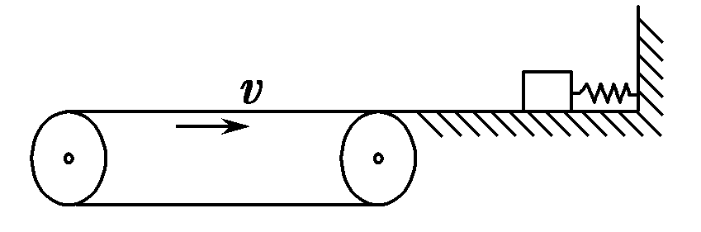
(1)滑块第一次滑上传送带到离开传送带所经历的时间；
(2)滑块第一次滑上传送带到离开传送带由于摩擦产生的热量。
【名师解析】(1)释放滑块的过程中机械能守恒，设滑块滑上传送带的速度为v₁，则E_{p}＝mv，得v₁＝3 m/s
滑块在传送带上运动的加速度a＝μg＝2 m/s²
滑块向左运动的时间t₁＝＝1.5 s
向右匀加速运动的时间 t₂＝＝1 s
向左的最大位移为x₁＝＝2.25 m
向右加速运动的位移为x₂＝＝1 m
匀速向右的时间为t₃＝＝0.625 s
所以t＝t₁＋t₂＋t₃＝3.125 s。
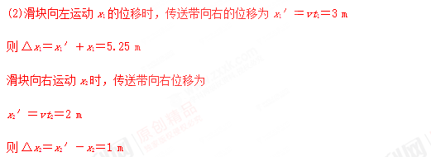
Δx＝Δx₁＋Δx₂＝6.25 m
则产生的热量为Q＝μmg·Δx＝12.5 J。
答案 (1)3.125 s (2)12.5 J
13.如图所示，有一个可视为质点的质量m＝1 kg的小物块，从光滑平台上的A点以v₀＝1.8 m/s的初速度水平抛出，到达C点时，恰好沿C点的切线方向进入固定在竖直平面内的光滑圆弧轨道，最后小物块无碰撞地滑上紧靠轨道末端D点的足够长的水平传送带。已知传送带上表面与圆弧轨道末端切线相平，传送带沿顺时针方向匀速运行的速度为v＝3 m/s，小物块与传送带间的动摩擦因数μ＝0.5，圆弧轨道的半径为R＝2 m，C点和圆弧的圆心O点连线与竖直方向的夹角θ＝53°，不计空气阻力，重力加速度g＝10 m/s²，sin 53°＝0.8，cos 53°＝0.6。求：
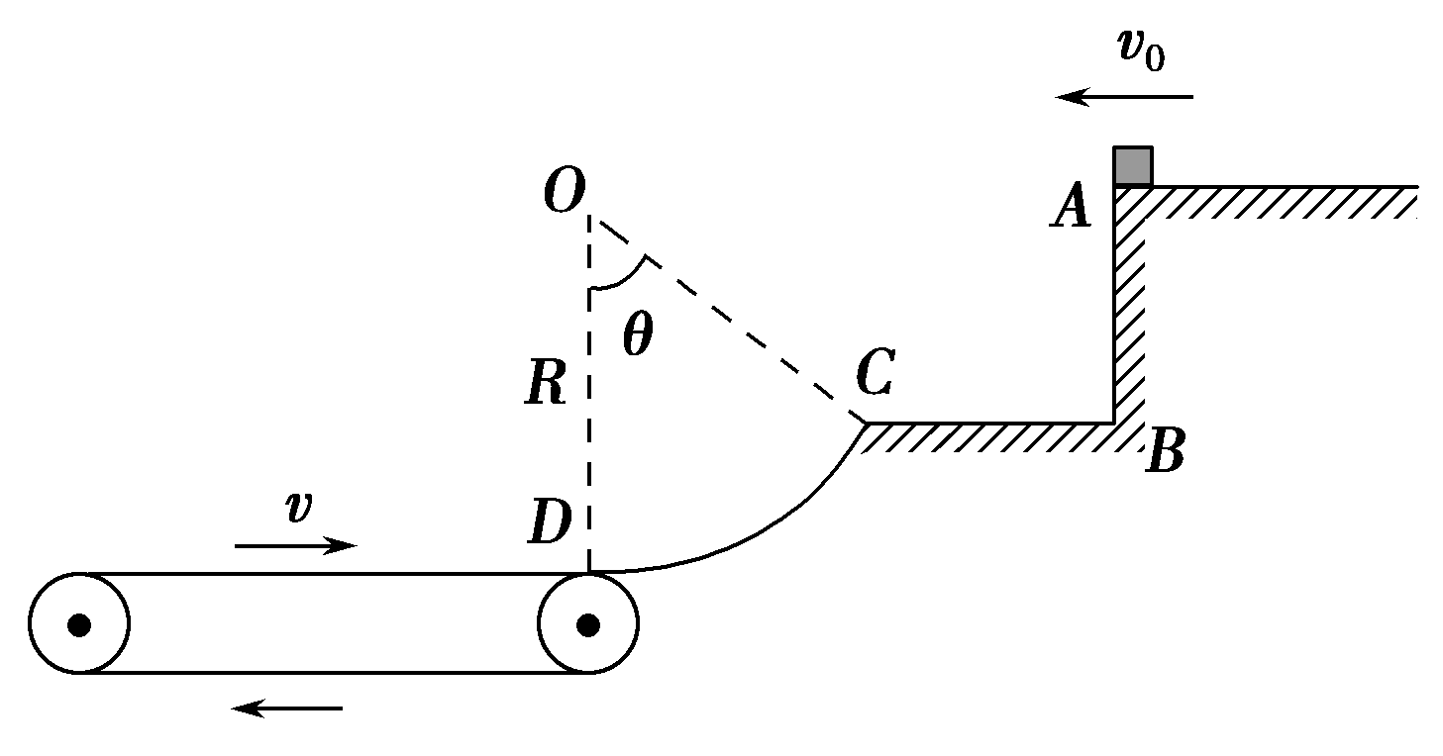
(1)小物块到达圆弧轨道末端D点时对轨道的压力；
(2)小物块从滑上传送带到第一次离开传送带的过程中产生的热量。
【名师解析】(1)设小物块在C点的速度为v_{C}，在C点由v_{C}＝，解得v_{C}＝3 m/s
设小物块在D的速度为v_{D}。从C到D，由动能定理得mgR(1－cos θ)＝mv－mv，解得v_{D}＝5 m/s
设在D点轨道对小物块的作用力为F_{N}：F_{N}－mg＝m
解得F_{N}＝22.5 N，
由牛顿第三定律，小物块对轨道的压力大小为22.5 N，方向竖直向下。
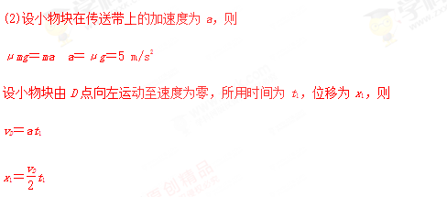
设t₁时间内传送带向右的位移为x₂，则x₂＝vt₁
小物块速度由零增加到与传送带速度相等的过程，所用时间为t₂，t₂＝
通过的位移x₃，x₃＝t₂
传送带的位移为x₄＝vt₂
小物块相对传送带移动的位移为
x＝x₁＋x₂＋x₄－x₃
Q＝μmgx，解得Q＝32 J。
答案 (1)22.5 N，方向竖直向下 (2)32 J
14.如图所示，与水平面夹角为θ＝30°的倾斜传送带始终绷紧，传送带下端A点与上端B点间的距离为L＝4 m，传送带以恒定的速率v＝2 m/s向上运动。现将一质量为1 kg的物体无初速度地放于A处，已知物体与传送带间的动摩擦因数μ＝，取g＝10 m/s²，求：
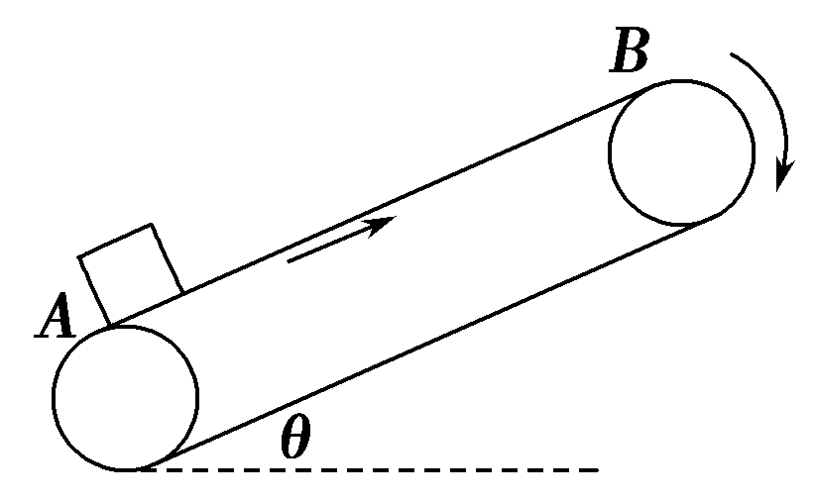
(1)物体从A运动到B共需多少时间？
(2)电动机因传送该物体多消耗的电能。
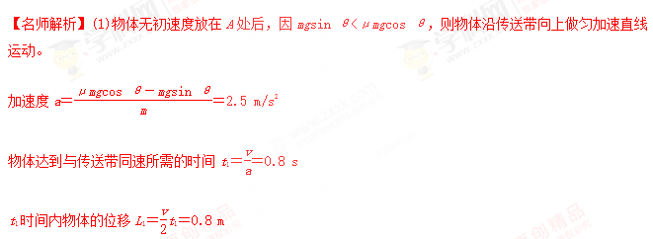
之后物体以速度v做匀速运动，运动的时间
t₂＝＝1.6 s
物体运动的总时间t＝t₁＋t₂＝2.4 s
(2)前0.8 s内物体相对传送带的位移为
ΔL＝vt₁－L₁＝0.8 m
因摩擦而产生的内能Q＝μmgcos θ·ΔL＝6 J
电动机因传送该物体多消耗的电能为
E_{总}＝E_{k}＋E_{p}＋Q＝mv²＋mgLsin θ＋Q＝28 J
答案 (1)2.4 s (2)28 J

